**2021届青海省湟川中学高一下学期物理月考试题**

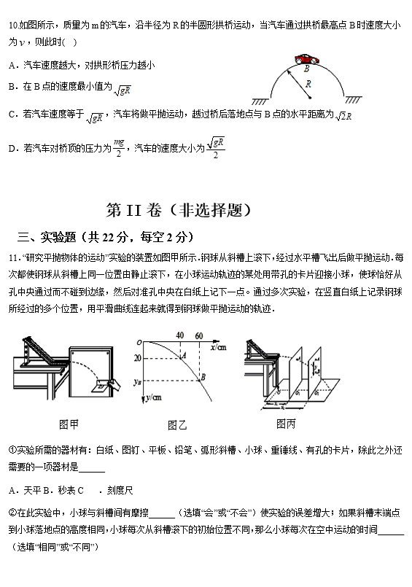**图示

**